Würfelturm 2
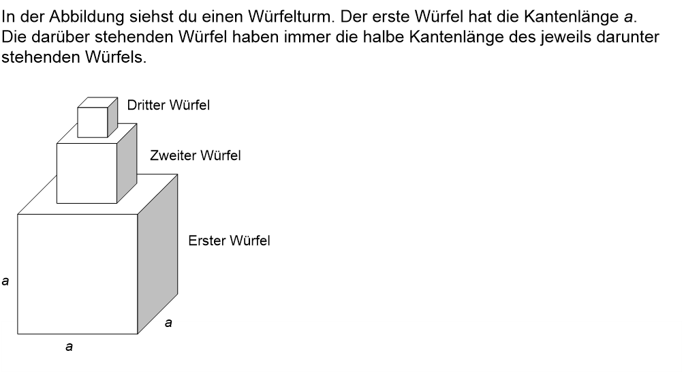
Teilaufgabe 1
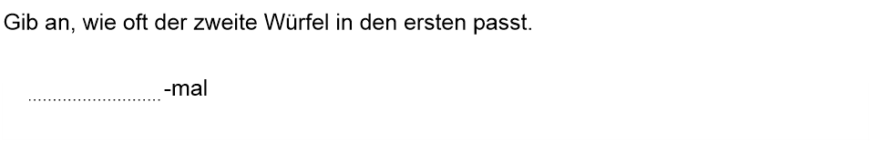Teilaufgabe 2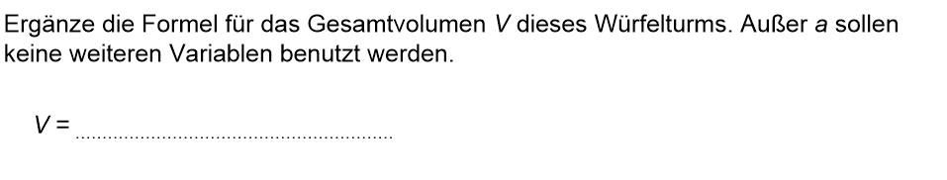
Teilaufgabe 3
